Министерство науки и высшего образования Российской Федерации
ФГБОУ ВО «Поволжский государственный технологический университет»

Факультет информатики и вычислительной техники

Кафедра ИВС

Отчет по лабораторной работе № 3
«ЛР№2 часть 1.2. Основы языка JS»
по дисциплине «Технологии программирования и создание WEB приложений»

Выполнил: обучающийся гр. ИСТ-33
Смирнов Н.Р
(подпись) (Ф.И.О.)
Проверил: преподаватель
(подпись) (Ф.И.О.)

Йошкар-Ола
2026 г.
Задание 1. Создание HTML и размещение текстового контента
Цель. Научиться создавать HTML-документ с использованием основных тегов, применять теги для форматирования текста и размечать даты с помощью тега <time>.
Был создан файл welcome.html. В соответствии с требованиями задания:
- Заголовок страницы (в теге <title>) — «Добро пожаловать».
- Текст размечен как параграф (<p>).
- Для оформления полужирного текста использован тег <strong> (слова HTML и CSS).
- Слово «Сегодня» помечено как текущая дата с помощью тега <time> с атрибутом datetime.
Код страницы welcome.html:
<!DOCTYPE html>
<html lang="ru">
<head>
<meta charset="UTF-8">
<meta name="viewport" content="width=device-width, initial-scale=1.0">
<title>Добро пожаловать</title>
<link rel="stylesheet" href="css/style.css">
</head>
<body class="page-welcome">
<p>
<time datetime="2025-10-24">Сегодня</time> я начал изучать язык разметки
<strong>HTML</strong> и каскадные таблицы стилей <strong>CSS</strong>.
</p>
</body>
</html>
В файле style.css для класса .page-welcome заданы стили: фон, отступы, шрифт. Текстовый блок оформлен как карточка с белым фоном и синей левой границей. Тег <strong> выделен синим цветом, а тег <time> — жирным шрифтом с пунктирным подчеркиванием.
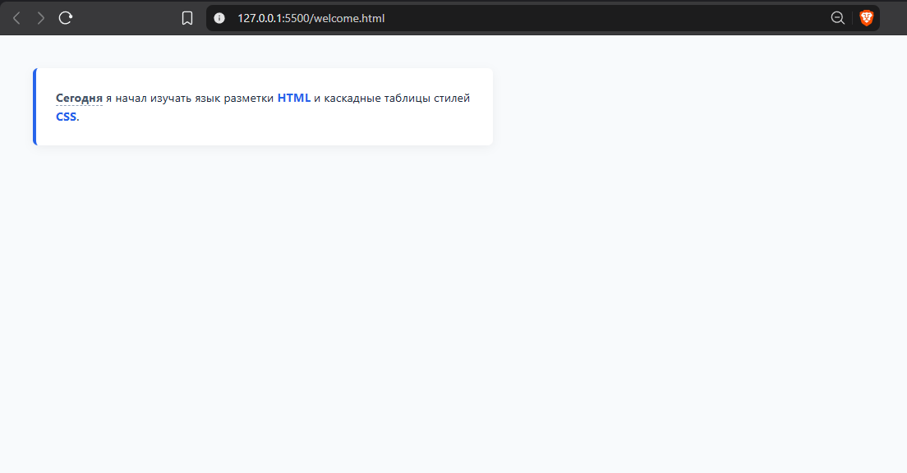
Рисунок 1 — Результат отображения welcome.html
Задание 2. Размещение графики
Цель. Научиться вставлять изображения на веб-страницу с помощью тега <img>, настраивать подсказки (Tooltip) для элементов и подключать библиотеку jQuery.
Создана веб-страница signs.html. В разделе <head> подключены библиотеки jQuery и jQuery UI. Изображения дорожных знаков разбиты на три параграфа (<p>) по пять штук в каждом.
Для каждого изображения заданы атрибуты: src (путь к картинке), alt (альтернативный текст), class="tooltip" и data-hint (текст всплывающей подсказки). В конце страницы добавлен скрипт, инициализирующий плагин tooltip для всех изображений, который считывает текст из атрибута data-hint.
В файле style.css для изображений заданы размеры (100x100px) и эффект плавного увеличения при наведении (transform: scale(1.1)). Сама всплывающая подсказка перекрашена в синий цвет с белым текстом и скругленными углами.
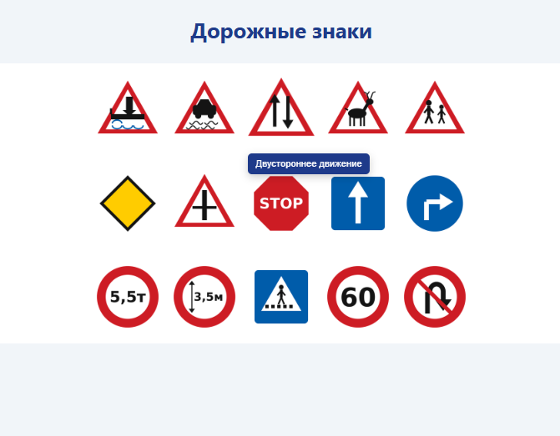
Рисунок 2 — Иллюстрация появления подсказок
Задание 3. Разработка страницы 404 для сайта
Цель. Научиться создавать страницу ошибки 404 с использованием фоновой графики и полезной информации для пользователей.
Создана веб-страница 404_page.html, предназначенная для пользователей учебного заведения. Страница содержит иконку, крупный код ошибки «404», заголовок «Упс! Страница не найдена», поясняющий текст и блок навигации с кнопками «На главную», «Расписание» и «Контакты».
Стилизация выполнена в css/style.css. Класс .page-404 задает выравнивание контента по центру экрана и полупрозрачный синий фон. Основная информация помещена в белую карточку с тенью и синей полоской сверху. Кнопки имеют эффекты при наведении (изменение цвета фона и смещение вверх).

Рисунок 3 — Пример оформления страницы 404
Задание 4. Создание списка дел (ToDo)
Цель. Закрепить навыки работы с HTML, CSS и JavaScript на примере создания интерактивного приложения для управления задачами.
Создана веб-страница todo_list.html с подключенным скриптом js/todo.js. Приложение обернуто в контейнер, внутри которого находится заголовок, блок ввода (поле и кнопка с SVG-иконкой плюса) и контейнер для вывода задач.
В файле style.css задан фон страницы с помощью градиента и изображения bg.jpg. Контейнер приложения центрируется абсолютным позиционированием. Для задач задан светлый фон, синяя левая граница и эффект тени при наведении.
В файле todo.js реализована следующая логика:
- Функция addTask() проверяет ввод на пустоту (если пусто — выводит alert), создает новый div с классом task, добавляет в него текст задачи и кнопку удаления с иконкой корзины.
- Добавлены обработчики клика на кнопку «Добавить» и нажатия клавиши Enter в поле ввода.
- Удаление задач реализовано через делегирование событий: обработчик вешается на контейнер, проверяет, был ли клик по кнопке удаления, и удаляет родительский блок задачи.
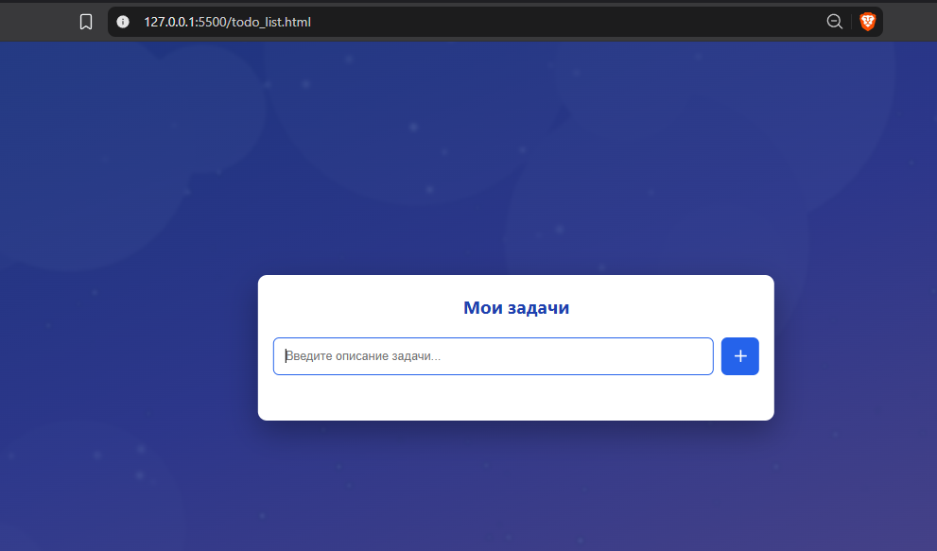
Рисунок 4 — Интерфейс создания списка задач
Задание 5. Представление практической работы
Все созданные файлы и каталоги (css, js, img, а также файлы welcome.html, signs.html, 404_page.html, todo_list.html) добавлены в каталог lab4 на GitHub. Ссылка на каталог прикреплена в текущий курс для проверки преподавателем.
Контрольные вопросы
- Что такое HTML и какова его основная функция в веб-разработке?
HTML (HyperText Markup Language) — это язык разметки, используемый для определения структуры веб-страниц. Его основная функция — сообщать браузеру, как отображать контент (текст, изображения, видео и т.д.) на странице.
- Какова структура базового HTML-документа? Приведите пример.
Базовый HTML-документ состоит из объявления <!DOCTYPE html>, корневого элемента <html>, который содержит два основных раздела: <head> (для метаданных) и <body> (для отображаемого контента).
<!DOCTYPE html>
<html lang="ru">
<head>
<meta charset="UTF-8">
<title>Заголовок страницы</title>
</head>
<body>
<h1>Привет, мир!</h1>
</body>
</html>
- Что такое тег <head> и какую информацию он содержит?
Тег <head> — это контейнер для метаданных, которые не отображаются на странице напрямую. Он содержит информацию, такую как заголовок страницы (<title>), кодировка символов (<meta charset>), ссылки на внешние стили (<link>), скрипты (<script>) и другие метаданные.
- Какой тег используется для заголовка страницы и как его правильно использовать?
Для заголовка страницы, который отображается во вкладке браузера, используется тег <title>. Он должен находиться внутри раздела <head>. Его следует использовать для краткого и точного описания содержимого страницы.
- Что такое тег <body> и какую роль он играет в HTML-документе?
Тег <body> — это контейнер для всего видимого содержимого веб-страницы. Все, что пользователь видит в окне браузера — текст, изображения, ссылки, видео и т.д. — должно находиться внутри этого тега.
- Как создать заголовки разных уровней с помощью тегов HTML?
Для создания заголовков используются теги от <h1> до <h6>. <h1> — самый важный заголовок (обычно один на страницу), а <h6> — наименее важный.
- Что такое тег <p> и как он используется для создания абзацев?
Тег <p> определяет абзац текста. Браузер автоматически добавляет отступы до и после каждого абзаца, делая текст более читаемым.
- Как создать гиперссылку с помощью тега <a>? Какие атрибуты он поддерживает?
Гиперссылка создается с помощью тега <a>. Основной атрибут — href, который указывает URL-адрес назначения. Другие важные атрибуты: target (определяет, где открывать ссылку), title (всплывающая подсказка).
- Как вставить изображение на веб-страницу с использованием тега <img>?
Для вставки изображения используется тег <img>. Он должен содержать как минимум атрибут src (путь к изображению) и атрибут alt (текстовое описание, отображаемое, если изображение не загрузилось).
- Как создать неупорядоченный и упорядоченный список в HTML? Приведите примеры.
  - Неупорядоченный список создается с помощью тега <ul>, а элементы — с помощью <li>.
<ul>
<li>Пункт 1</li>
<li>Пункт 2</li>
</ul>
  - Упорядоченный список создается с помощью тега <ol>, а элементы — с помощью <li>.
<ol>
<li>Первый шаг</li>
<li>Второй шаг</li>
</ol>
- Что такое таблицы в HTML и как они создаются с помощью тегов <table>, <tr>, <th>, и <td>?
Таблицы используются для структурирования табличных данных. Тег <table> создает саму таблицу, <tr> — строку, <th> — ячейку заголовка, а <td> — обычную ячейку данных.
- Как создать форму для ввода данных с использованием тегов
<form> и <input>?
Форма создается с помощью тега <form>. Внутри него размещаются поля ввода, создаваемые с помощью тега <input>, у которого атрибут type определяет вид поля (например, text, email, password, submit).
- Что такое атрибут alt в теге <img> и почему он важен?
Атрибут alt предоставляет текстовое описание изображения. Он важен для доступности (программы чтения с экрана зачитывают его для незрячих пользователей) и для отображения, если изображение по какой-то причине не загрузилось.
- Каковы основные семантические теги в HTML и их назначение?
Семантические теги описывают свое значение для браузера и разработчика. Примеры: <header> (шапка), <nav> (навигация), <main> (основное содержимое), <article> (независимая статья), <section> (тематический раздел), <aside> (боковая панель), <footer> (подвал).
- Что такое страница 404 и когда она отображается?
Страница 404 (Not Found) — это страница, которая отображается, когда пользователь пытается перейти по URL-адресу, который не существует на сервере.
- Как оформить страницу 404 с помощью HTML? Какие элементы стоит включить?
Страница 404 должна быть полезной: содержать четкое сообщение о том, что страница не найдена, и предлагать пути решения — например, ссылку на главную страницу, навигационное меню или строку поиска.
- Как использовать тег <meta> для настройки параметров страницы, таких как кодировка?
Тег <meta> с атрибутом charset используется для указания кодировки символов документа, например, <meta charset="utf-8">. Это обеспечивает правильное отображение текста на разных языках.
- Что такое атрибут href в теге <a> и как он влияет на навигацию?
Атрибут href (hypertext reference) содержит URL-адрес, на который ведет ссылка. Он является основным атрибутом для навигации, определяя, куда будет перенаправлен пользователь при клике.
- Как создать кнопку с помощью тега <button> и как она может взаимодействовать с формами?
Кнопка создается с помощью тега <button>. Если она находится внутри формы и имеет атрибут type="submit", она отправит данные формы на сервер. С type="button" она просто будет выполнять действие, заданное в JavaScript.
- Какие рекомендации по дизайну и содержанию следует учитывать при создании страницы 404?
Рекомендуется: использовать понятный и дружелюбный язык (избегать сухих фраз «Error 404»), сохранять фирменный стиль сайта, предлагать пользователю конкретные действия (вернуться на главную, воспользоваться поиском) и, возможно, добавить немного юмора или креатива, чтобы запомниться.

